呐，今天是第一天系统学习机器学习，因为之前先tensorflow开始学习，觉得学习的顺序不是很好，应该一开始从机器学习开始，还好没有硬着头皮把吴恩达老师的deep learning继续看下去，今天学习的内容呐说实话是昨天内容的总结，不过也更加一步明确了机器学习的分类，也知道了matlap在数学建模的厉害的地方，嗯嗯，今天的内容的话先是再一步地明确了

这个smartart是我尝试着做的哈哈

好啦，来写今天的重头戏，我们学习的第一个机器学习算法

监督学习的regression 回归算法，首先是是了解线性回归模型是什么

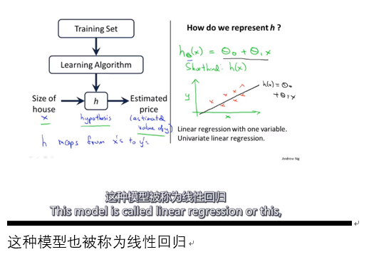

然后来到了我们的代价函数，这个代价函数就是用来衡量我们模拟的函数与样本值的差距，使之求和，让之最小便是我们的，我们的目标模型参数位y=o0+o1x，这是我们模拟地线性模型

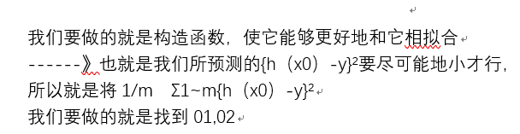

我们把这个代价函数，叫做平均误差函数

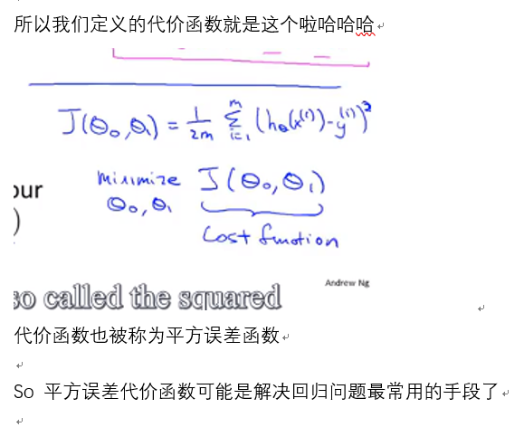

我们通过将点带进去算出画出图像，我们为了找到最小值，，就要用到一个高效的算法，梯度下降的算法，来寻求最小值的解

梯度 下降法更新参数的公式为

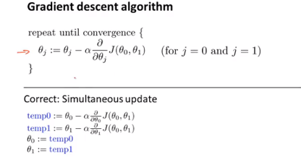

为了方便理解，我们可以先从只有一个参数理解起来

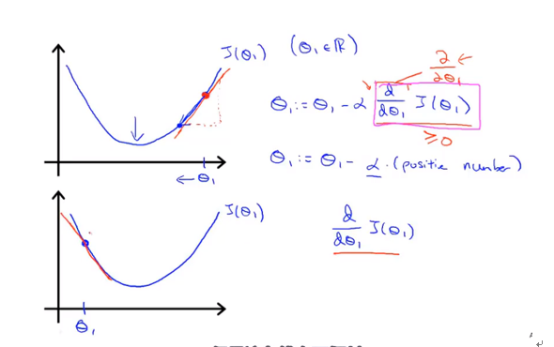

如图，我们通过设置α（学习率）的值使之，进行中点收敛，然后后面的那个求导其实是斜率，而在我们有两个参数的时候，其实是求的是偏导，如图

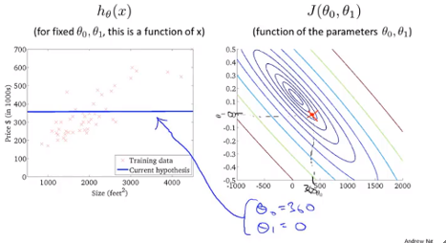

对了值得注意一点的是，我们要遍历完所有的数据才能够求道代价函数的值，因为我们要把点带进去，而且局部最小点，也就是收敛点也是能够自动化地求出来的

向量的话就是逆运算和转置运算的

3.17

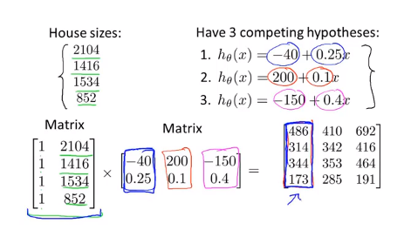

3.18矩阵乘法特征

矩阵乘法不符合交换律，但是符合结合律

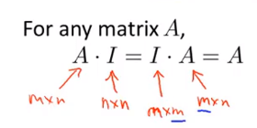

这个技巧还是要好好掌握

3.19特殊矩阵运算

从自然数开始，我们发现每个数都有一个倒数

比如3有一个倒数，与之相乘后得1

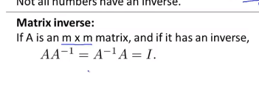

矩阵的逆运算

矩阵的转置运算